10-9
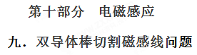
一．选择题
1．(2018·枣庄模拟)如图所示，间距为l的光滑平行金属导轨平面与水平面之间的夹角θ＝30°，导轨电阻不计。正方形区域abcd内匀强磁场的磁感应强度为B，方向垂直于导轨平面向上。甲、乙两金属杆电阻相同、质量均为m，垂直于导轨放置。起初甲金属杆位于磁场上边界ab处，乙位于甲的上方，与甲间距也为l。现将两金属杆同时由静止释放，从此刻起，对甲金属杆施加沿导轨的拉力，使其始终以大小为a＝g的加速度向下做匀加速运动。已知乙金属杆刚进入磁场时做匀速运动，重力加速度为g，则下列说法正确的是( )
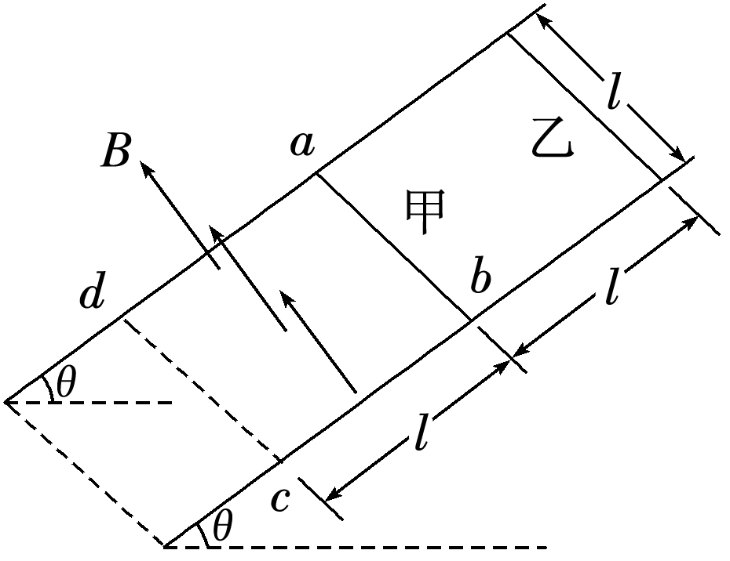
A．每根金属杆的电阻R＝
B．甲金属杆在磁场区域运动过程中，拉力对其做的功在数值上等于电路中产生的焦耳热
C．乙金属杆在磁场区域运动过程中，安培力的功率是P＝mg
D．从乙金属杆进入磁场直至其离开磁场过程中，回路中通过的电量为Q＝
【参考答案】AB
【名师解析】乙进入磁场前的加速度为 a＝gsin θ＝g，可见其加速度与甲的加速度相同，甲、乙均做匀加速运动，运动情况完全相同。所以当乙进入磁场时，甲刚出磁场。乙进入磁场时：v＝＝ ＝，由于乙刚进入磁场时做匀速运动，受力平衡，有：mgsin θ＝，故R＝＝，故A正确；甲在磁场区域运动过程中，根据动能定理得：W_{F}－W_{安}＋mglsin θ＝mv²；对于乙，由动能定理得：mglsin θ＝mv²；由两式对比可得：W_{F}＝W_{安}；即外力做功等于甲克服安培力做功，而甲克服安培力做功等于电路中产生的焦耳热，故拉力对甲做的功在数值上等于电路中产生的焦耳热，故B正确；乙在磁场区域中做匀速运动，安培力的功率大小等于重力的功率，为P＝mgsin θ·v＝mg，故C错误；从乙进入磁场直至出磁场过程中，回路中通过的电量为Q＝It＝·＝，由R＝，联立得：Q＝ ，故D错误。
2.(多选)一空间有垂直纸面向里的匀强磁场B，两条电阻不计的平行光滑导轨竖直放置在磁场内，如图2所示，磁感应强度B＝0.5 T，导体棒ab、cd长度均为0.2 m，电阻均为0.1 Ω，重力均为0.1 N，现用力向上拉动导体棒ab，使之匀速上升(导体棒ab、cd与导轨接触良好)，此时cd静止不动，则ab上升时，下列说法正确的是( )
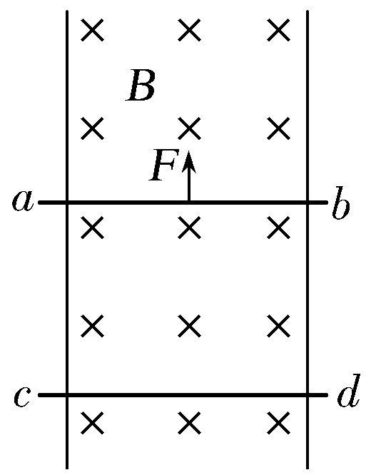
图2
A.ab受到的拉力大小为2 N
B.ab向上运动的速度为2 m/s
C.在2 s内，拉力做功，有0.4 J的机械能转化为电能
D.在2 s内，拉力做功为0.6 J
【参考答案】BC
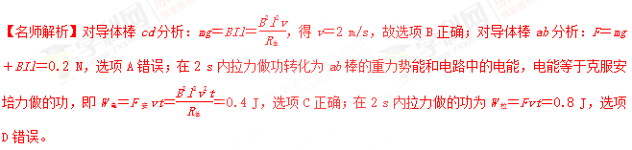
3. (2017·江西省名校联盟教学质量检测)如图6所示，水平面上固定着两根相距L且电阻不计的足够长的光滑金属导轨，导轨处于方向竖直向下、磁感应强度为B的匀强磁场中，铜棒a、b的长度均等于两导轨的间距、电阻均为R、质量均为m，铜棒平行地静止在导轨上且与导轨接触良好。现给铜棒a一个平行导轨向右的瞬时冲量I，关于此后的过程，下列说法正确的是( )
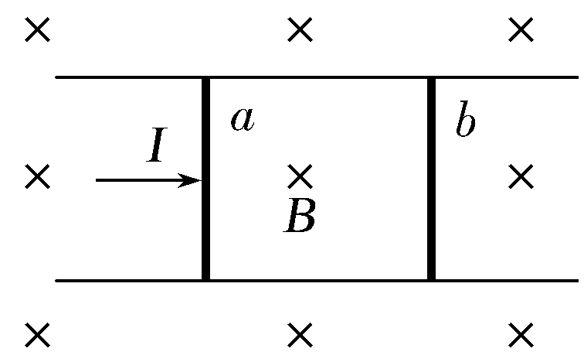
图6
A.回路中的最大电流为
B.铜棒b的最大加速度为
C.铜棒b获得的最大速度为
D.回路中产生的总焦耳热为
【参考答案】B
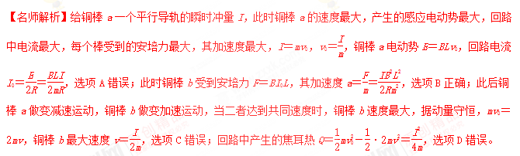
4.（宁夏石嘴山市第三中学2016届高三下学期第四次模拟考试理科综合试题）如图所示，光滑金属导轨ab和cd构成的平面与水平面成角，导轨间距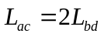=2L，导轨电阻不计．两金属棒MN、PQ垂直导轨放置，与导轨接触良好．两棒质量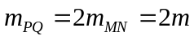，电阻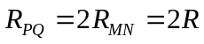，整个装置处在垂直导轨向上的磁感应强度为B的匀强磁场中，金属棒MN在平行于导轨向上的拉力，作用下沿导轨以速度向上匀速运动，PQ棒恰好以速度向下匀速运动．则
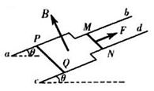
A．MN中电流方向是由N到M
B．匀速运动的速度的大小是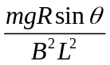
C．在MN、PQ都匀速运动的过程中，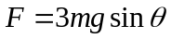
D．在MN、PQ都匀速运动的过程中，
【参考答案】BD
【名师解析】
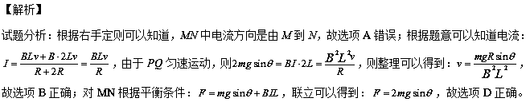考点：导体切割磁感线时的感应电动势
【名师点睛】本题考查了求感应电动势、感应电流、求拉力大小、求电功率问题，应用E=BLv、欧姆定律、电功率公式即可正确解题；要注意基础知识的学习与运用。
二．计算题
1.如图11所示，两根平行的金属导轨，固定在同一水平面上，磁感应强度B＝0.50 T的匀强磁场与导轨所在平面垂直，导轨的电阻很小，可忽略不计。导轨间的距离l＝0.20 m。两根质量均为m＝0.10 kg的平行金属杆甲、乙可在导轨上无摩擦地滑动，滑动过程中与导轨保持垂直，每根金属杆的电阻为R＝0.50 Ω。在t＝0时刻，两杆都处于静止状态。现有一与导轨平行、大小为0.20 N的恒力F作用于金属杆甲上，使金属杆在导轨上滑动。经过t＝5.0 s，金属杆甲的加速度为a＝1.37 m/s²，问此时两金属杆的速度各为多少？
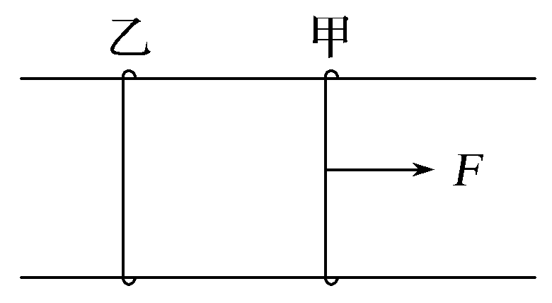
图11
【参考答案】8.15 m/s 1.85 m/s
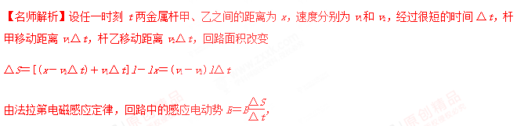
回路中的电流I＝，
杆甲的运动方程F－BlI＝ma。
由于作用于杆甲和杆乙的安培力总是大小相等，方向相反，所以两杆的动量(t＝0时为0)等于外力F的冲量Ft＝mv₁＋mv₂。
联立以上各式解得v₁＝，
v₂＝，
代入数据得v₁＝8.15 m/s，v₂＝1.85 m/s。
2.两根足够长的固定的平行金属导轨位于同一水平面内，两导轨间的距离为l。导轨上面横放着两根导体棒ab和cd，构成矩形回路，如图10所示。两根导体棒的质量皆为m，电阻皆为R，回路中其它部分的电阻可不计。在整个导轨平面内都有竖直向上的匀强磁场，磁感应强度为B。设两导体棒均可沿导轨无摩擦地滑行，开始时，棒cd静止，棒ab有指向棒cd的初速度v₀。若两导体棒在运动中始终不接触，求：
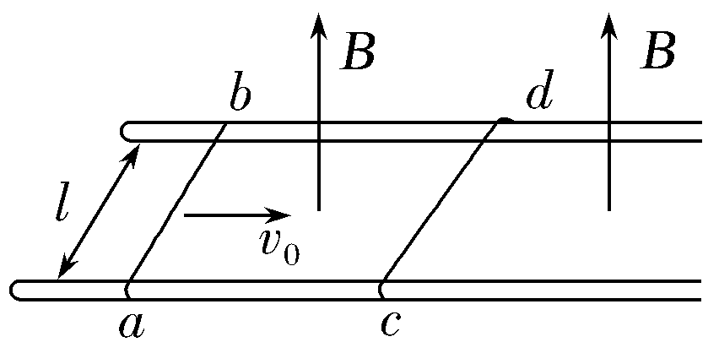
图10
(1)在运动中产生的焦耳热最多是多少？
(2)当棒ab的速度变为初速度的时，棒cd的加速度是多大？
【名师解析】(1)从开始到两棒达到相同速度v的过程中，两棒的总动量守恒，有mv₀＝2mv，
根据能量守恒定律，整个过程中产生的焦耳热
Q＝mv－·2mv²＝mv。
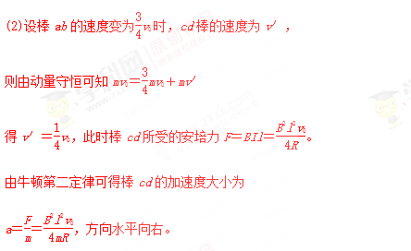
答案 (1)mv (2)，方向水平向右
3.如图5所示，两根足够长的平行金属导轨固定在倾角θ＝30°的斜面上，导轨电阻不计，间距L＝0.4 m，导轨所在空间被分成区域Ⅰ和Ⅱ，两区域的边界与斜面的交线为MN。Ⅰ中的匀强磁场方向垂直斜面向下，Ⅱ中的匀强磁场方向垂直斜面向上，两磁场的磁感应强度大小均为B＝0.5 T。在区域Ⅰ中，将质量m₁＝0.1 kg、电阻R₁＝0.1 Ω的金属条ab放在导轨上，ab刚好不下滑。然后，在区域Ⅱ中将质量m₂＝0.4 kg，电阻R₂＝0.1 Ω的光滑导体棒cd置于导轨上，由静止开始下滑。cd在滑动过程中始终处于区域Ⅱ的磁场中，ab、cd始终与导轨垂直且两端与导轨保持良好接触，取g＝10 m/s²，问：
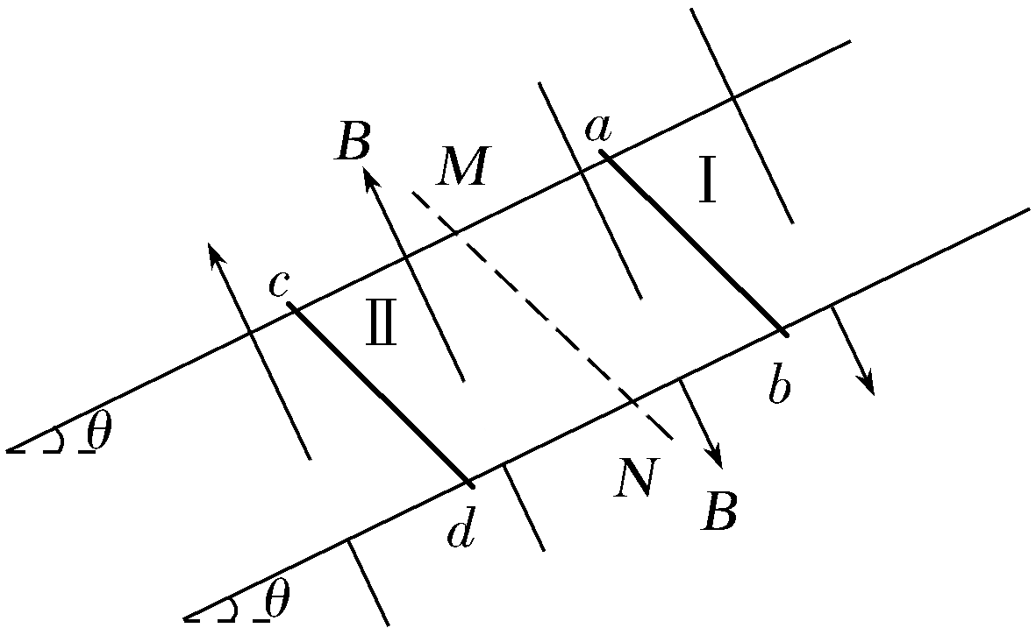
图5
(1)cd下滑的过程中，ab中的电流方向；
(2)ab刚要向上滑动时，cd的速度v多大？
(3)从cd开始下滑到ab刚要向上滑动的过程中，cd滑动的距离x＝3.8 m，此过程中ab上产生的热量Q是多少？
【名师解析】(1)由右手定则可判断出cd中的电流方向为由d到c，则ab中电流方向为由a流向b。
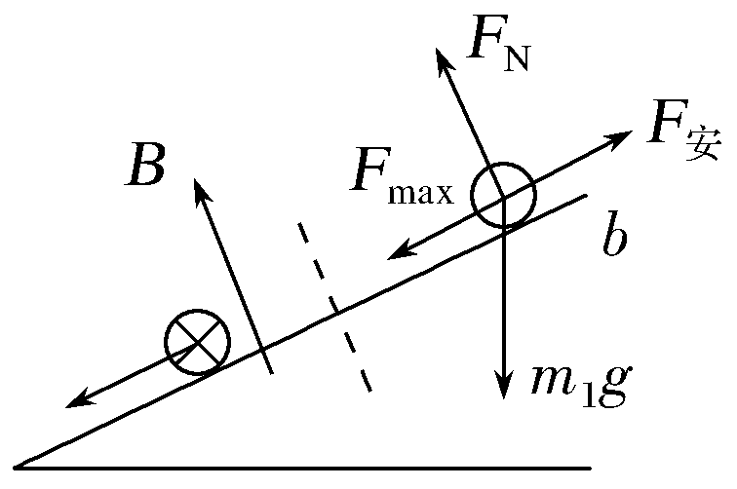
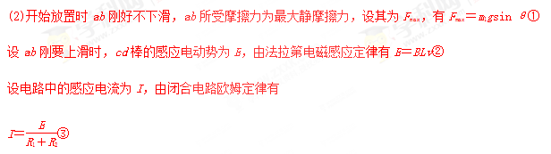[来源:学科网]
设ab所受安培力为F_{安}，有F_{安}＝BIL④
此时ab受到的最大静摩擦力方向沿斜面向下，
由平衡条件有F_{安}＝m₁gsin θ＋F_{max}⑤
综合①②③④⑤式，代入数据解得v＝5 m/s
(3)设cd棒运动过程中在电路中产生的总热量为Q_{总}，由能量守恒定律有m₂gxsin θ＝Q_{总}＋m₂v²
又Q＝Q_{总}
解得Q＝1.3 J
答案 (1)由a流向b (2)5 m/s (3)1.3 J
4.如图6所示，两根间距为l的光滑金属导轨(不计电阻)，由一段圆弧部分与一段无限长的水平段部分组成，其水平段加有竖直向下方向的匀强磁场，磁感应强度为B，导轨水平段上静止放置一金属棒cd，质量为2m，电阻为2r。另一质量为m，电阻为r的金属棒ab，从圆弧段M处由静止释放下滑至N处进入水平段，棒与导轨始终垂直且接触良好，圆弧段MN半径为R，所对圆心角为60°。求：
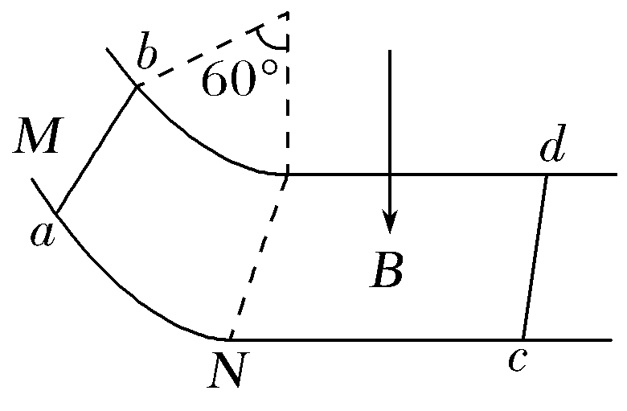
图6
(1)ab棒在N处进入磁场区速度是多大？此时棒中电流是多少？
(2)cd棒能达到的最大速度是多大？
(3)cd棒由静止到达最大速度过程中，系统所能释放的热量是多少？
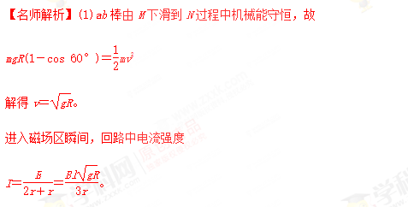
(2)ab棒在安培力作用下做减速运动，cd棒在安培力作用下做加速运动，当两棒速度达到相同速度v′时，电路中电流为零，安培力为零，cd达到最大速度。运用动量守恒定律得mv＝(2m＋m)v′
解得v′＝。
(3)系统释放的热量应等于系统机械能的减少量，
故Q＝mv²－·3mv′²，
解得Q＝mgR。
答案 (1) (2) (3)mgR
5 (2018·河北五名校联盟二模)如图7所示，MN、PQ两平行光滑水平导轨分别与半径r＝0.5 m 的相同竖直半圆导轨在N、Q端平滑连接，M、P端连接定值电阻R，质量M＝2 kg的cd绝缘杆垂直且静止在水平导轨上，在其右侧至N、Q端的区域内充满竖直向上的匀强磁场。现有质量m＝1 kg的ab金属杆以初速度v₀＝12 m/s水平向右运动，与cd绝缘杆发生正碰后，进入磁场并最终未滑出，cd绝缘杆则恰好能通过半圆导轨最高点，不计除R以外的其他电阻和摩擦，ab金属杆始终与导轨垂直且接触良好，g取10 m/s²，(不考虑cd杆通过半圆导轨最高点以后的运动)求：
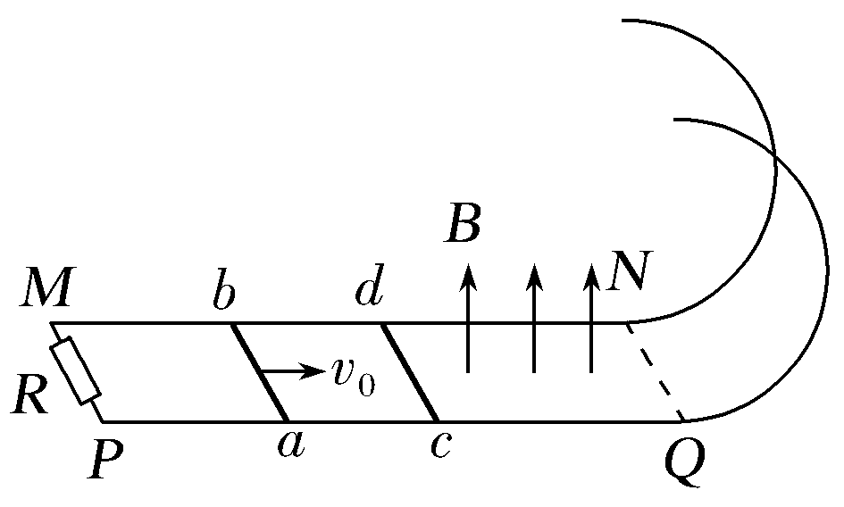
图7
(1)cd绝缘杆通过半圆导轨最高点时的速度大小v；
(2)电阻R产生的焦耳热Q。

(2)发生正碰后cd绝缘杆滑至最高点的过程中，由动能定理有
－Mg·2r＝Mv²－Mv，
解得碰撞后cd绝缘杆的速度v₂＝5 m/s，
两杆碰撞过程中动量守恒，有
mv₀＝mv₁＋Mv₂，
解得碰撞后ab金属杆的速度v₁＝2 m/s，
ab金属杆进入磁场后由能量守恒定律有mv＝Q，
解得Q＝2 J。
答案 (1) m/s (2)2 J
6.(20分)
（2018高考信息卷）如图所示，两根光滑平行金属导轨(电阻不计)由半径为r的圆弧部分与无限长的水平部分组成.间距为L。水平导轨部分存在竖直向下的匀强磁场.磁感应强度大小为B。一质量为2m的金属棒ab静置于水平导轨上，电阻为2R。另一质量为m、电阻为R的金属棒PQ从圆弧M点处由静止释放，下滑至N处后进人水平导轨部分，M到N的竖直高度为h，重力加速度为g，若金属棒PQ与金属棒ab始终垂直于金属导轨并接触良好，且两棒相距足够远，求:
(1)金属棒PQ滑到N处时，金属导轨对金属棒PQ的支持力为多大?
(2)从释放金属棒PQ到金属棒ab达到最大速度的过程中，整个系统产生的内能;
(3)若在金属棒ab达到最大速度时给金属棒ab施加一水平向右的恒力F(F为已知)，则在此恒力作用下整个回路的最大电功率为多少。
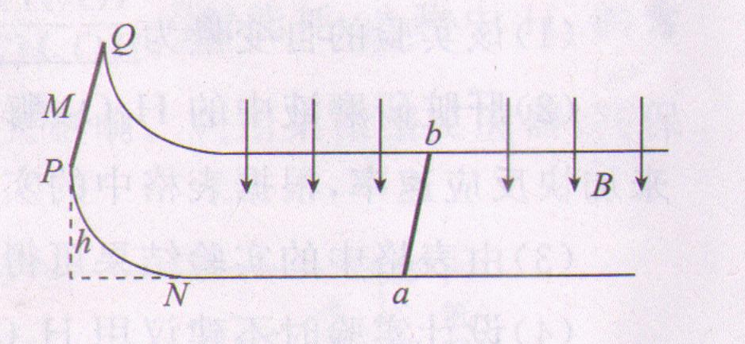
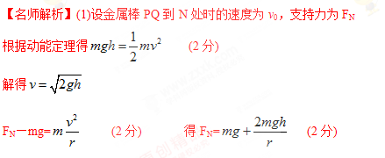
(2)金属棒PQ进入水平轨道后，设金属棒ab与金属棒PQ所受安培力的大小为F，安培力作用时间为t，金属棒PQ在安培力作用下做减速运动，金属棒ab在安培力作用下做加速运动，当两棒速度达到相同速度时，电路中电流为零，安培力为零，金属；棒ab达到最大速度
根据动量守恒定律得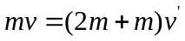 (2分)；
解得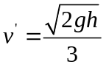
根据能量守恒定律知系统释放的热量应等于系统机械能的减少量，得
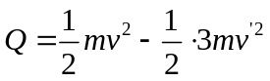 (2分)
解得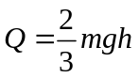 (2分)[来源:学*科*网]
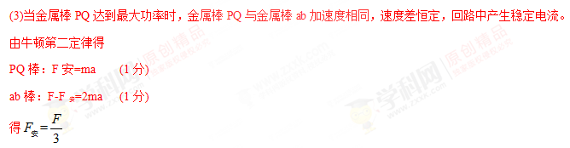[来源:Zxxk.Com]
由安培力的公式可得F_{安}=BIL (2分)；
功率P=I² 3R (2分)；
联立以上各式得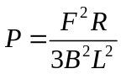 (2分)
7.（2018天津理综）真空管道超高速列车的动力系统是一种将电能直接转换成平动动能的装置。图1是某种动力系统的简化模型，图中粗实线表示固定在水平面上间距为l的两条平行光滑金属导轨，电阻忽略不计，ab和cd是两根与导轨垂直，长度均为l，电阻均为R的金属棒，通过绝缘材料固定在列车底部，并与导轨良好接触，其间距也为l，列车的总质量为m。列车启动前，ab、cd处于磁感应强度为B的匀强磁场中，磁场方向垂直于导轨平面向下，如图1所示，为使列车启动，需在M、N间连接电动势为E的直流电源，电源内阻及导线电阻忽略不计，列车启动后电源自动关闭。
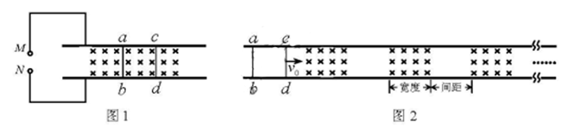
（1）要使列车向右运行，启动时图1中M、N哪个接电源正极，并简要说明理由；
（2）求刚接通电源时列车加速度a的大小；
（3）列车减速时，需在前方设置如图2所示的一系列磁感应强度为B的匀强磁场区域，磁场宽度和相邻磁场间距均大于l。若某时刻列车的速度为，此时ab、cd均在无磁场区域，试讨论：要使列车停下来，前方至少需要多少块这样的有界磁场？
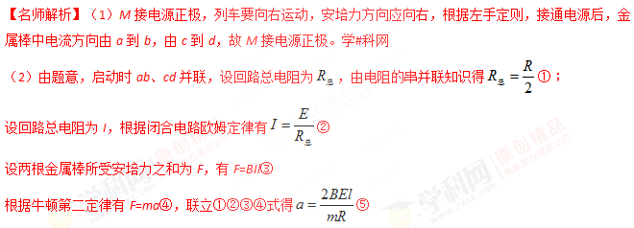
（3）设列车减速时，cd进入磁场后经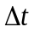时间ab恰好进入磁场，此过程中穿过两金属棒与导轨所围回路的磁通量的变化为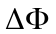，平均感应电动势为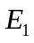，由法拉第电磁感应定律有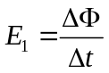⑥，其中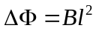⑦；
设回路中平均电流为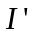，由闭合电路欧姆定律有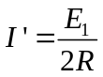⑧
设cd受到的平均安培力为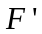，有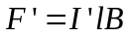⑨[来源:学科网ZXXK]
以向右为正方向，设时间内cd受安培力冲量为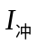，有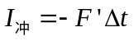⑩
同理可知，回路出磁场时ab受安培力冲量仍为上述值，设回路进出一块有界磁场区域安培力冲量为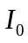，有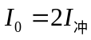⑪
设列车停下来受到的总冲量为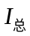，由动量定理有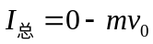⑫
联立⑥⑦⑧⑨⑩⑪⑫式得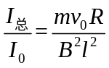⑬[来源:学+科+网]
讨论：若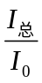恰好为整数，设其为n，则需设置n块有界磁场，若不是整数，设的整数部分为N，则需设置N+1块有界磁场。⑭．

